**INDICAÇÃO Nº 1420/09**

“Limpeza na calçada pública entre a Avenida São Paulo I e a Avenida da Indústria, no bairro Cidade Nova”.

**INDICA** ao Senhor Prefeito Municipal, na forma regimental, determinar ao setor competente que tome providências no sentido de fazer limpeza na calçada pública entre a Avenida São Paulo I e a Avenida da Indústria, no bairro Cidade Nova.

**JUSTIFICATIVA:**

Conforme as fotos anexas, entre as avenidas existe, na esquina, a calçada com mato grande, e está atrapalhando a visibilidade, tanto de pedestres como dos motoristas. Portanto, necessita de fazer a limpeza do mato **(anexos fotos).**

Plenário “Dr. Tancredo Neves”, em 26 de outubro de 2009.

**ADEMIR DA SILVA**

-Vereador-

**(Fls. 2 de Indicação n° /09)**

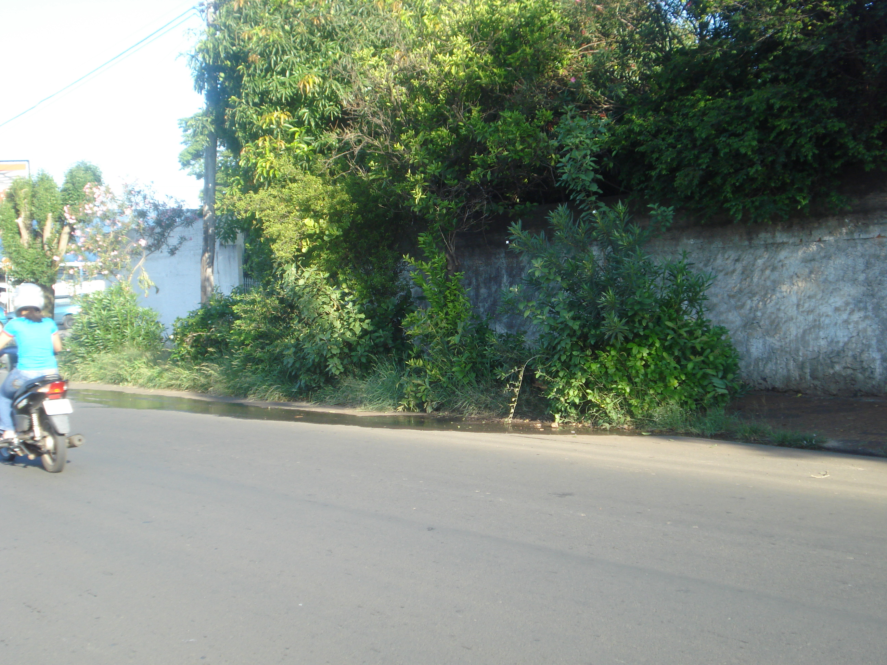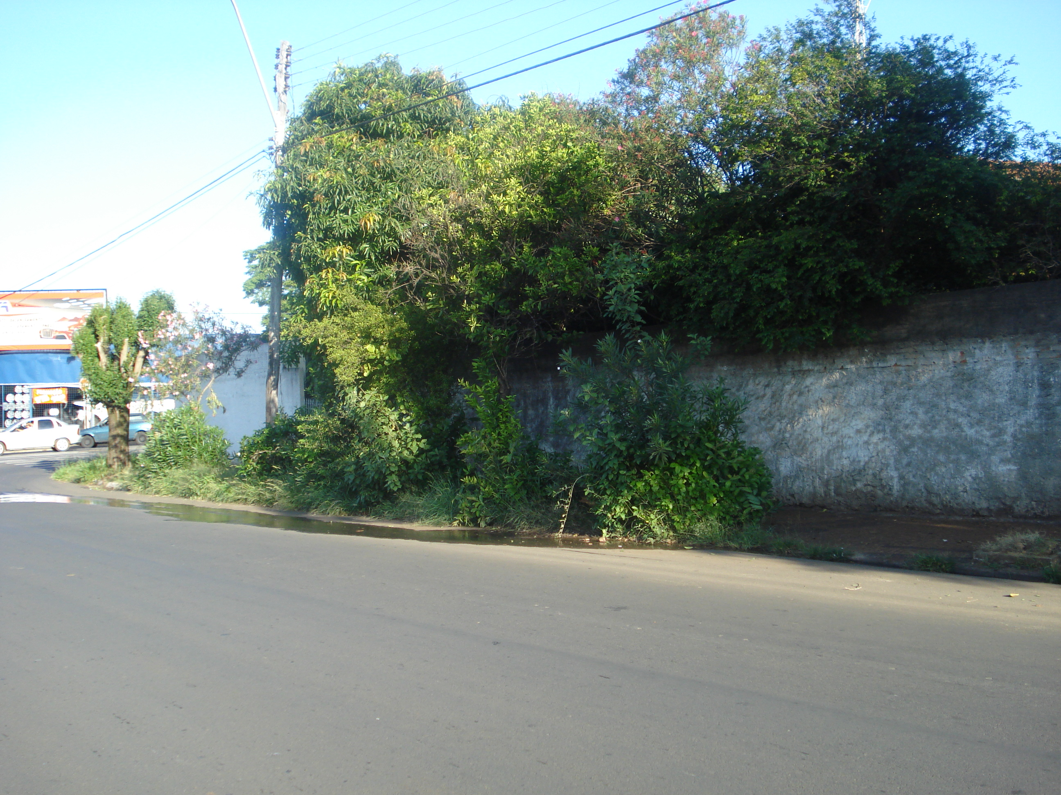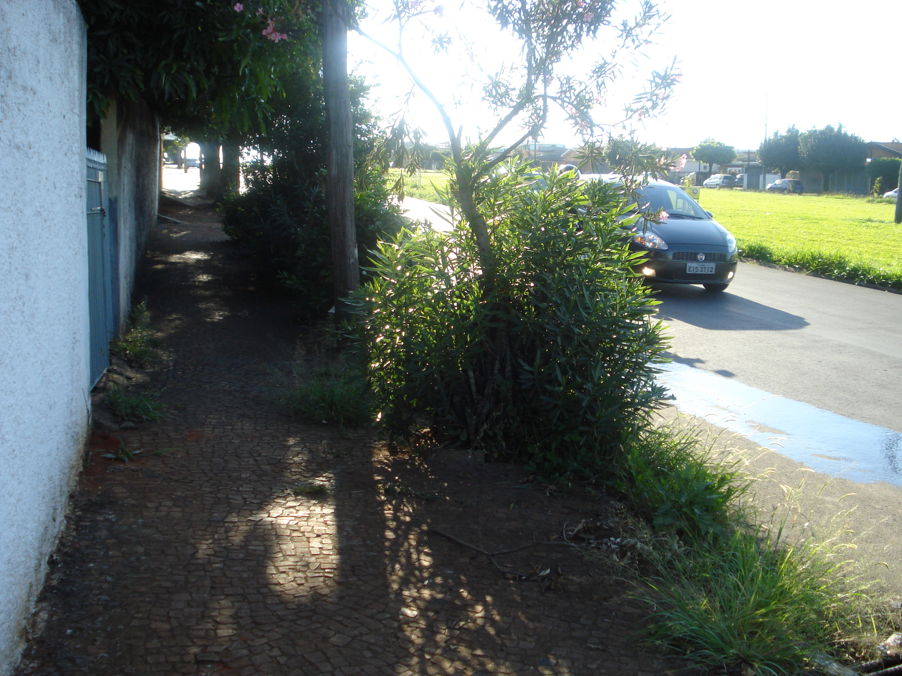

Fotos da calçada das Avenidas São Paulo e Avenida da Indústria. Cidade Nova.